День логопеда- 14 ноября.
(отмечаем вместе с детьми)
Подготовила и провела логопед МДОБУ № 20 г.Оренбурга –
Петрова Л. В.

Цель:- Расширить представление детей по теме профессии
Задачи:- развивать коммуникативные навыки
- мониторинг знаний детей
Оборудование:
- диски с логопедическими играми
-дидактические игры
-логопедические инструменты
-фруктовая нарезка, салфетки, тарелочки.
- наглядные пособия

Логопед- Здравствуйте, ребята. В эти выходные у меня был праздник-День логопеда. И я хотела бы его отметить вместе с вами, моими любимыми детками.
Скажите мне, пожалуйста, кто такой логопед и чем он занимается?

Дети - Учит нас правильно и красиво, грамотно говорить.

Логопед- Совершенно верно. А скажите, мне, что лежит у меня на столе? Какими инструментами я пользуюсь? Что вам нравится в этом кабинете? А что особенно нравится у нас на занятиях? Чем бы вы по больше или подольше хотели заниматься?(дети отвечают на вопросы. Ответы могут быть самыми неожиданными).

Логопед -Сегодня у нас необычный день. Каждый, кто хочет, может поработать логопедом! (Отличный повод посмотреть на себя со стороны – назначить логопедом можно любого ребенка. ) Сегодня его задача:
- показать детям, как правильно произносить звук Р (Ш, С, Ч и любой другой звук, который хорошо получается)
- объяснить, как играть в любимую игру (настольную или интерактивную)
- передать эстафету следующему «логопеду» - пусть проведет с детьми физминутку.

Но сначала мы сделаем зарядку для язычка.(проводит логопед):
У нас во рту живет язык.
К словам знакомым он привык.
Легко сказать ему: «Вода, утенок, небо, нет и да».
Но пусть он скажет: «Черепаха!»
Не задрожит ли он от страха?
Че – ре – па – ха.(дети)
Пусть повторит за мной язык
Такое слово:
Бо – ро – вик!(дети)

А теперь скажем чистоговорку:

-Кто нам покажет ,как правильно произносить звук Р?
(показывает ребенок, у которого уже поставлен этот звук)
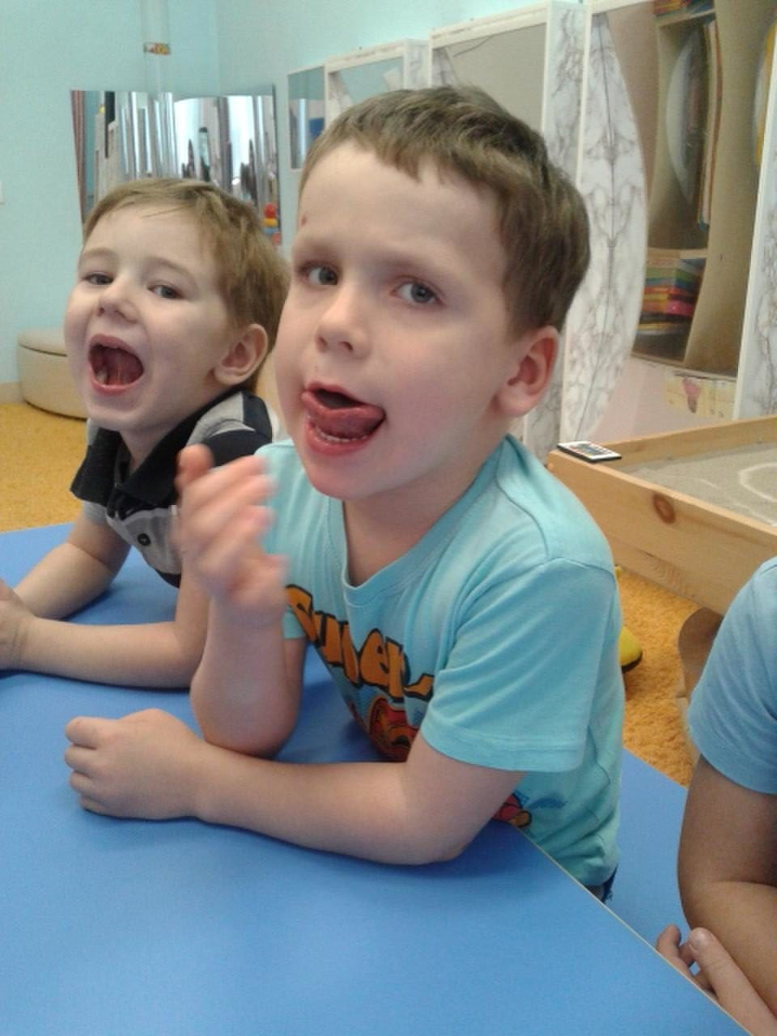
Боровик растет в бору.
Боровик в бору беру.
Боровик растет в бору.
Боровик в бору беру. (Сценка – «Собираем грибы».)

-Кто нам покажет, как правильно произносить звук Ч ?
Пусть нам скажет язычок:
Чики – чики – чики - чок!
Сел на дудочку сверчок!
Чики – чики – чики – чок,
Стал послушней язычок!

-Кто нам покажет правильную артикуляцию звука Ж?
Повторите: жа – жа – жа,
Вы не видели ежа?
Если видели ежа
То скажите:
Жа – жа – жа. (Сценка про ежа)

Логопед- Ребята, у вас есть любимые звуки? А любимые игры, в которые мы играем на занятиях? Я предлагаю вам самим провести их.(Игры проводят дети)

- Проводится игра « Найди звук в слове»

-Игра «Раздели слово на слоги. Сколько слогов в слове?»

-Интерактивная викторина « Хитрые вопросы» и «Кто прав» (проводит логопед)

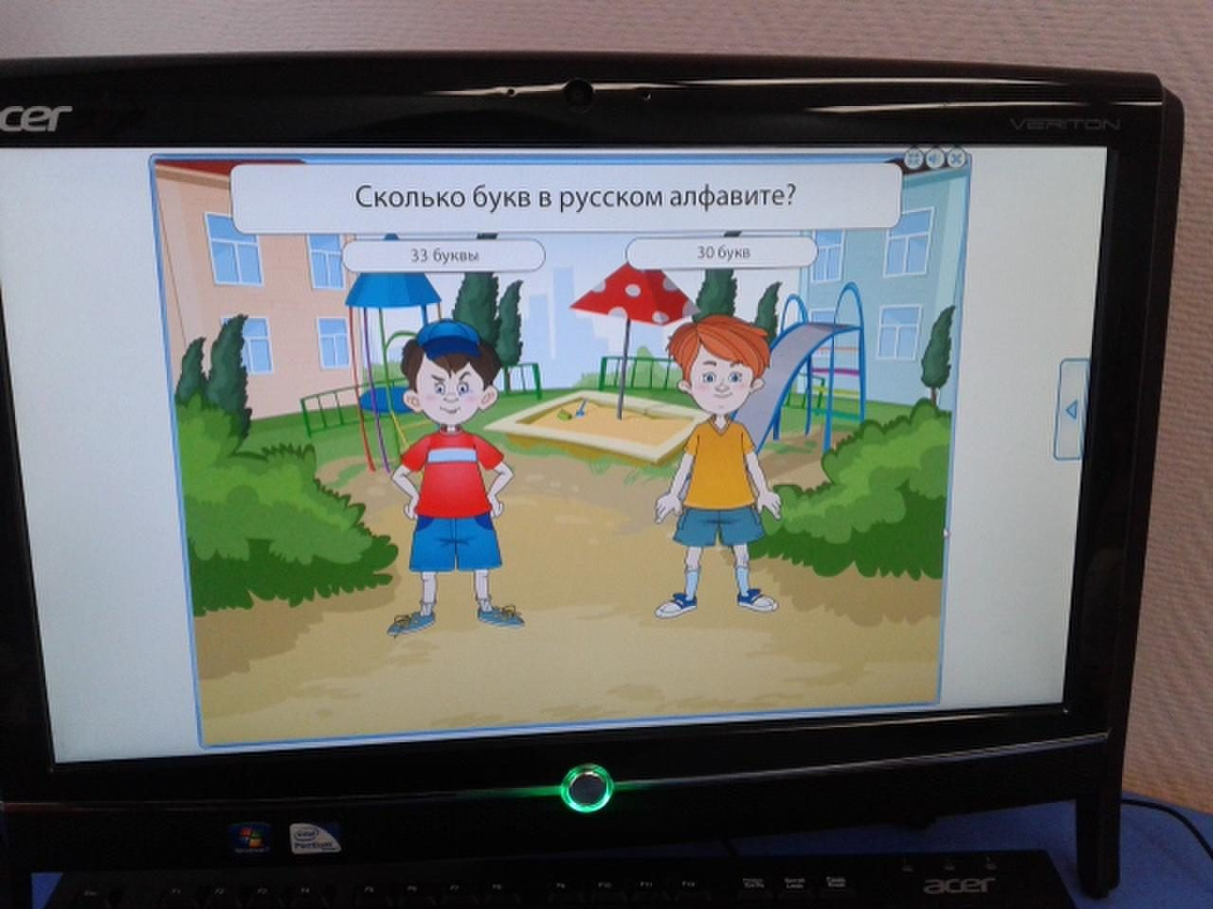

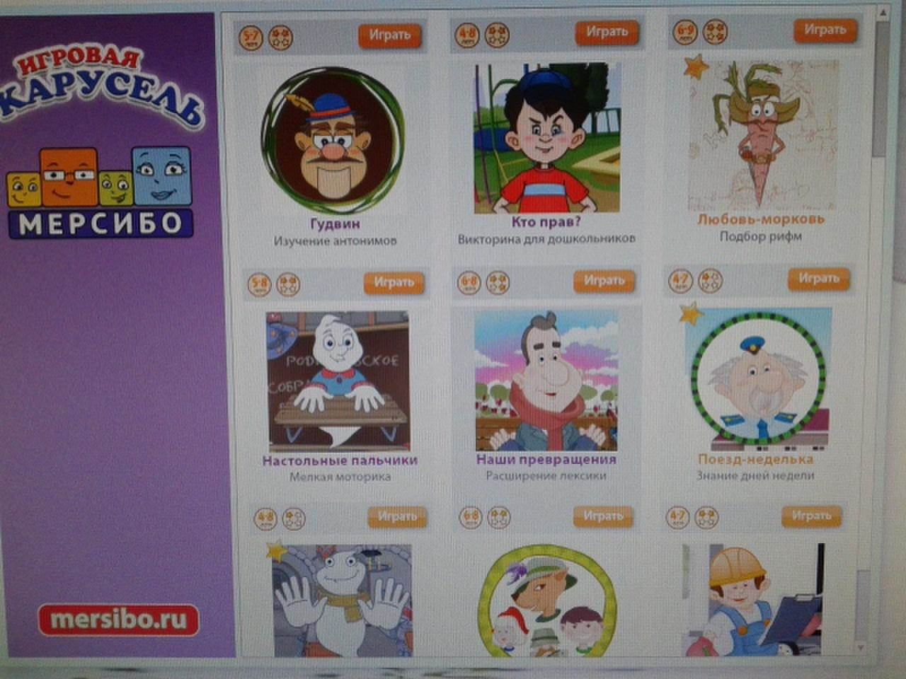

Физкультминутка.(Проводит ребенок)
Вокруг себя повернитесь
В комариков превратитесь.
Дети, образовав круг, произносят тихо: з – з – з – з,
громко: з – з – з – з,
тихо: з – з – з – з.

Покачайтесь, покружитесь,
Потянитесь, распрямитесь,
Приседайте, приседайте,
Пошагайте, пошагайте.
Встаньте на носок, на пятку
И закончим мы зарядку.

Логопед- Что за праздник без угощенья! Но угощенье у нас будет не простое, а игровое.
- Приготовить кусочки разной твердой пищи и угощать детей «вслепую». Закрой глаза и определи на вкус, чем тебя угощают?
(Это может быть кусочек яблока, мармеладка, хлеб, изюм, курага, орех и т.п.)
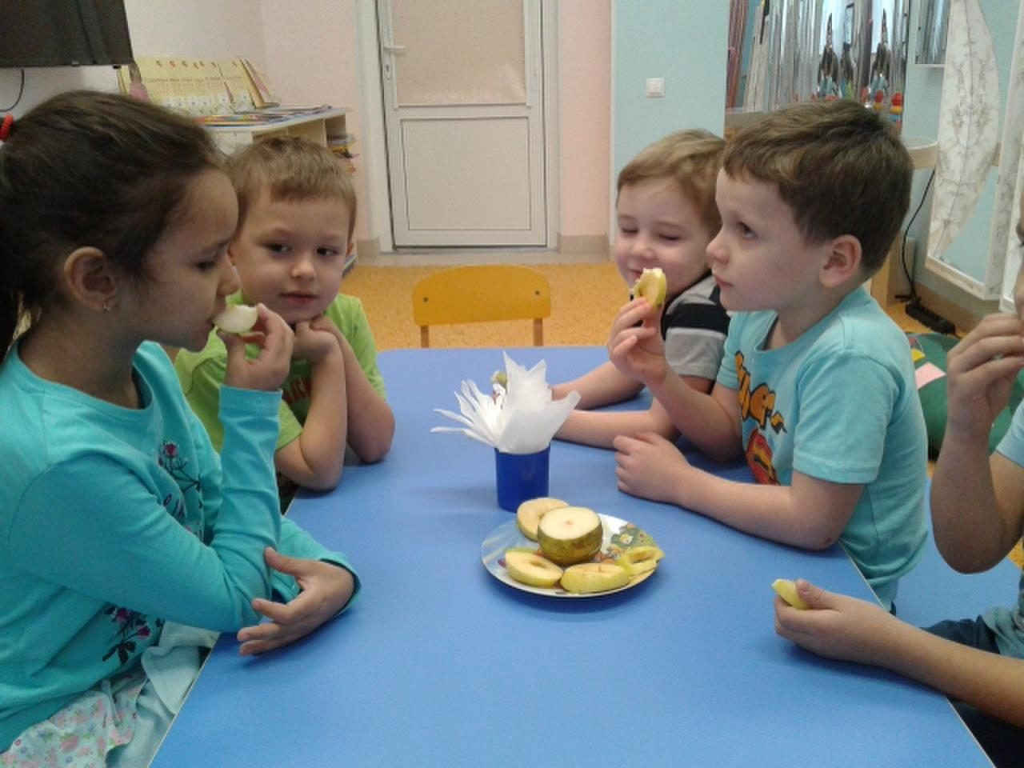

- Чей сегодня праздник? (Логопеда.) Тогда нарисуйте мне свой подарок.
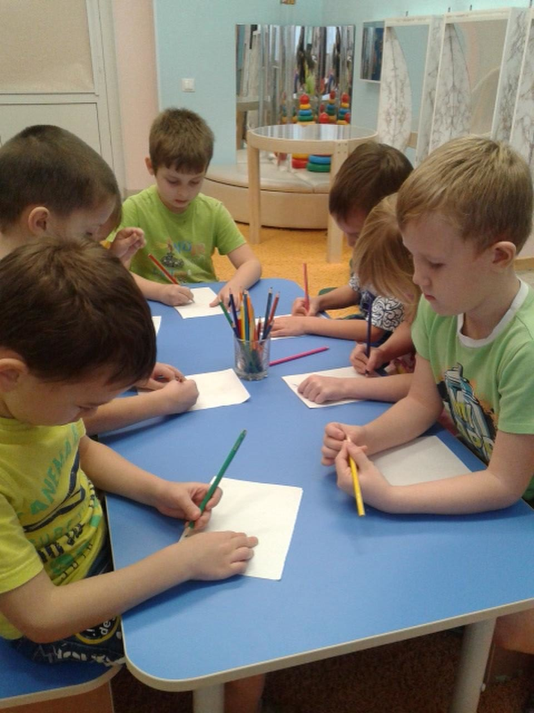

Затем можно украсить кабинет на неделю детскими рисунками.

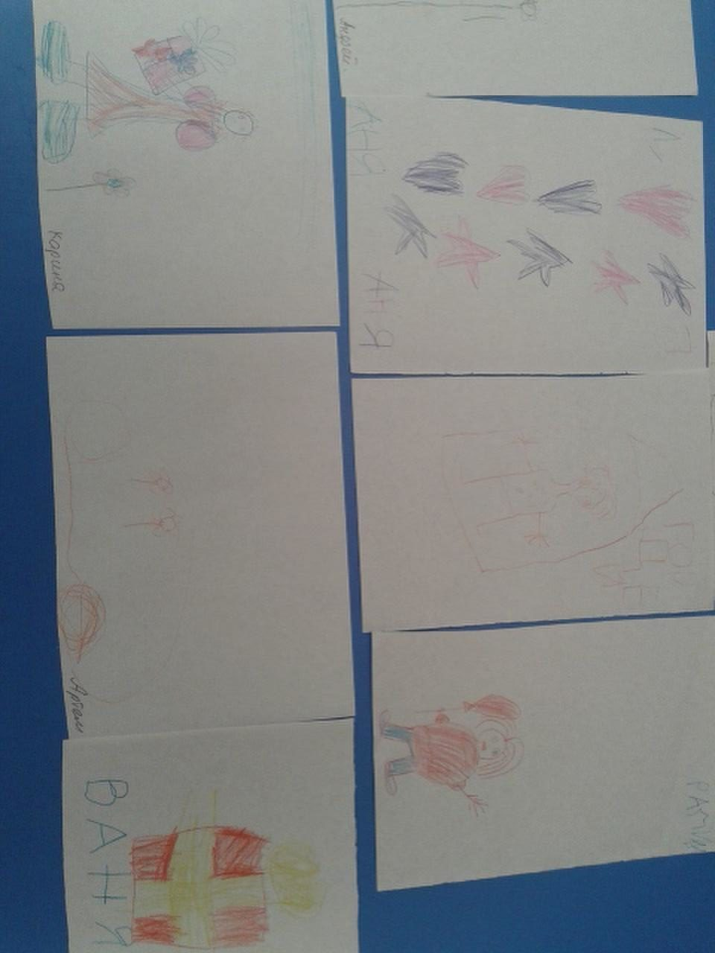

Итог: Необычное занятие и хорошее настроение вам обеспечено!
Детки его обязательно запомнят.

